GUÍA No. 5 – INTERDISCIPLINAR (PRIMERA INFANCIA)
GRADO: JARDÍN
DOCENTE | GRUPO | E-MAIL
SANDRA GUARNIZO | JARDÍN 1 | spguarnizo@educacionbogota.edu.co
YINETH ALBA | JARDÍN 2 | yahernandez1@educacionbogota.edu.co
BLANCA LILIANA SÁNCHEZ | JARDINES | blsanchezs@educacionbogota.edu.co
KENNY ROBERT GÓMEZ BOHÓRQUEZ | JARDINES | kgomezb@educacionbogota.edu.co
TEMA | LOS DINOSAURIOS UN MUNDO POR DESCUBRIR
OBJETIVOS |  | INDICADOR (ES) DE DESEMPEÑO:
Fomentar en casa la lectura de cuentos y el acercamiento y motivación por la literatura infantil. |  | Permitir el acercamiento de los niños y niñas a los cuentos e historias con la utilización de diversas expresiones artísticas.
ÁREAS - ASIGNATURAS INVOLUCRADAS:  DIMENSIÓN COMUNICATIVA, COGNITIVA, PERSONAL SOCIAL, ARTÍSTICA. |  |  | PRODUCTO A ENTREGAR  Cuento de su nombre puede ser en fotografías o video.
ACTIVIDADES:
FECHA DE DESARROLLO: LUNES 13 DE JULIO
ACTIVIDAD: DINO CUENTO
Cuento “EL DINO PERDIDO”
EL DINO PERDIDO
Los niños y niñas ven un video del cuento que es representado en sombras chinescas para desarrollar habilidades sensoriales en diversas representaciones de literatura infantil.
https://www.youtube.com/watch?v=k4lW4Ldl5ew&feature=youtu.be
Luego se les permitirá crear una historia de su nombre teniendo como referencia por qué lo escogieron sus padres y las letras y vocales que lo conforman, realizando también un dibujo en un cuaderno que servirá después para otras actividades y registro del proceso.

OBJETIVOS | INDICADOR (ES) DE DESEMPEÑO:
Identificar números hasta 10 y colores. | Cuenta, asocia y escribe hasta el número 10  Maneja cuantificadores de mucho y poco

ÁREAS - ASIGNATURAS INVOLUCRADAS:  DIMENSIÓN COGNITIVA, COMUNICATIVA, ARTÍSTICA | PRODUCTO A ENTREGAR  Video y fotos del juego
ACTIVIDADES:
FECHA DE DESARROLLO: MARTES 14 DE JULIO
ACTIVIDAD: NUMBERS AND COLORS
Con esta actividad repasamos el reconocimiento de los números, su escritura, lectura y colores en inglés. Además, te divertirás jugando con tu familia.
· Recicla los tubos del papel higiénico (10)
· Con témpera pintarlos de diferentes colores (yellow, blue, red, green, pink, black, orange, white, purple, gray)
· Cuando estén secos escríbele a cada uno un número.
· Después de esto empieza el juego:
· Alguien de los que está jugando lanza una pelota pequeña hasta los tubos y los demás participantes deben escribir el número, nombrarlo, decir el color en donde cayó. -Todo en inglés-, gana quien primero lo haga.
* Con estos tubos también puedes hacer secuencias, por ejemplo, ordenar los números de mayor a menor, o lo contrario; escoger un número y ubicar cual o cuales van antes o después. Recuerda que cada vez que juegues debes escribir el número y nombrarlo en inglés.
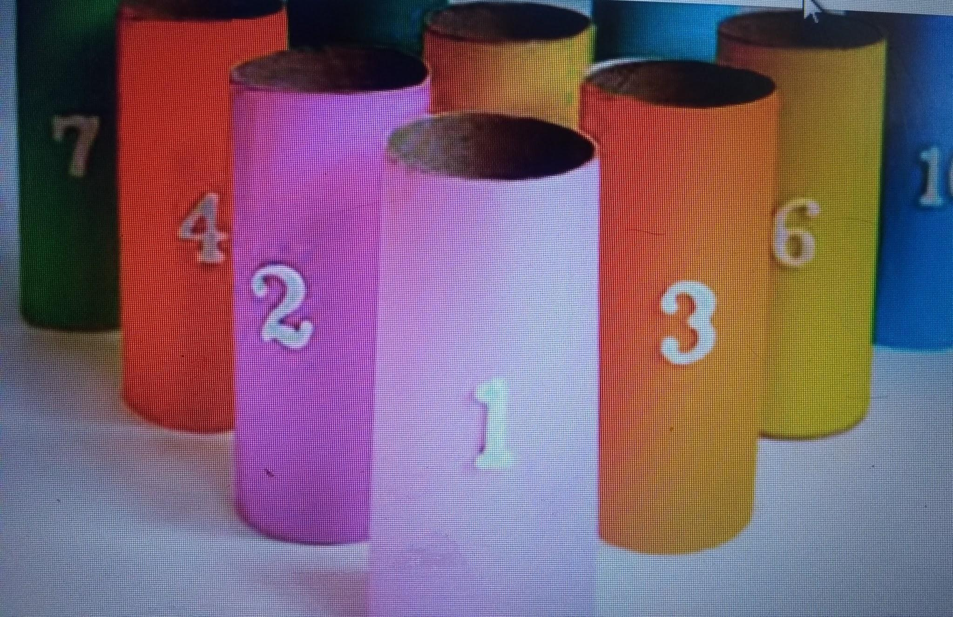

OBJETIVOS | INDICADOR (ES) DE DESEMPEÑO:
Desarrollar habilidades motrices básicas en los niños y niñas, a través de actividades lúdicas, dinámicas e integradoras | Identifica patrones básicos de movimiento, fundamentales (desplazamientos, lanzamientos, agarres, tracciones, suspensiones, estiramientos etc.).

ÁREAS - ASIGNATURAS INVOLUCRADAS:  DIMENSIÓN CORPORAL | PRODUCTO A ENTREGAR  Video Montaje baile.
ACTIVIDADES:
FECHA DE DESARROLLO: MIERCOLES 15 DE JULIO
ACTIVIDAD: BAILE DEL DINOSAURIO

La actividad propuesta desde el área educación física está diseñada para dar continuidad a un tema muy atractivo para los niños LOS DINOSAURIOS, por eso en esta ocasión te invito a participar en familia, realizando actividad física desde casa y así mantendremos activos y felices a nuestros niños y niñas.
Esta actividad la daremos en tres MOMENTOS:
Recomendaciones: Es importante realizar siempre movilidad articular y calentamiento, tomar agua, hacer la actividad en sudadera, lavado de manos y estiramiento, para generar hábitos saludables en los niños y niñas, por favor solo enviar evidencias de las actividades centrales por semana, en un video de 1 minuto máximo de la actividad al WhatsApp o correo del docente a cargo, No celular del grupo de WhatsApp de educación física 3024141840,correo institucional blsanchezs@educaciónbogota.edu.co
Una vez hecho el calentamiento vamos a realizar las actividades Centrales que son las siguientes:
- Dar a conocer la morfología y movimientos de los dinosaurios con una actividad rompe hielo llamada “IMITAME”, para esto se enviará tutorial en video realizado por la docente y los niños deben realizar la imitación de los movimientos en casa para ir haciendo un acercamiento a los pasos del baile.
- Se enseñará a los niños y niñas la coreografía del baile del dinosaurio, para ello se enviará un video donde la docente les da a conocer los pasos básicos y la música.
Enlace del baile https://www.youtube.com/watch?v=xsqaIUZ6Qwc
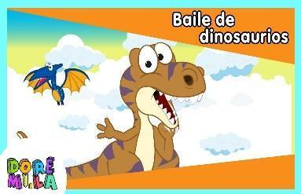
- Se construirá el vestuario necesario para el baile del DINOSAURIO, los niños y niñas deben enviar un video como producto final del baile el dinosaurio ya con su vestuario y con su vestuario de dinosaurio.
Se comparte link recomendado para la creación del vestuario y personificar al dinosaurio es opcional: LINK.https://www.guiainfantil.com/articulos/ocio/adivinanzas/actividades-de-dinosaurios-para-ninos/,

OBJETIVOS | INDICADOR (ES) DE DESEMPEÑO:
Desarrollar la motricidad fina mediante manualidades simples y llamativas.  Desarrollar procesos matemáticos básicos para fortalecer el pensamiento numérico | Ejercita su motricidad fina en actividades manuales y motiva su aprendizaje.  Establece comparaciones de color, cantidad y número uno a uno.

ÁREAS - ASIGNATURAS INVOLUCRADAS:  DIMENSIÓN COGNITIVA, CORPORAL, COMUNICATIVA Y ARTÍSTICA. | PRODUCTO A ENTREGAR  Video y fotografías.
ACTIVIDADES:
FECHA DE DESARROLLO: JUEVES 16 DE JULIO
ACTIVIDAD: HUEVOS DE DINOSAURIO
Video del procedimiento de la manualidad.
Conseguir 10 globos pequeños de cualquier color, inflarlos de tamaño mediano de manera que quepa en la mano del niño. Luego le vamos pegando trozos pequeños de papel crepe o seda rasgado mojados con una mezcla de agua con colbón, y repetimos la indicación para poner dos capas. Hay que cubrir totalmente la superficie del globo, los dejamos secar y le ponemos la segunda capa, luego de dejar secar completamente se pintan de diversos colores y también se dejan secar. Luego se abre un agujero con tijeras en la mitad del huevo y se corta en zig zag para sacar dos partes de cada uno.
En cada huevo, los niños y niñas marcarán en la parte de arriba los números del 1 al 10 y en la parte de abajo los puntos de la cantidad correspondiente. Seguidamente ellos mismos desarman los huevos para encontrar su mitad correspondiente según el color, el número y la cantidad.
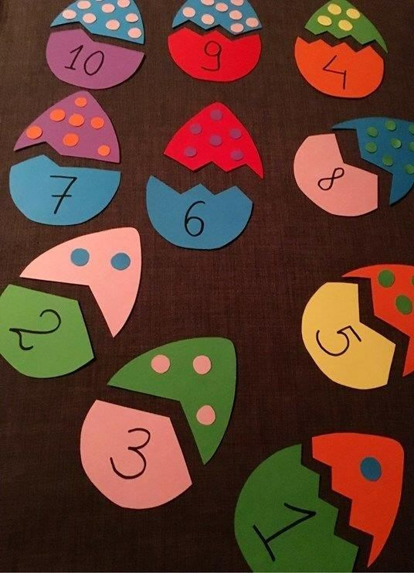

OBJETIVOS | INDICADOR (ES) DE DESEMPEÑO:
Identificar las vocales y las palabras que inician por letra M que están dentro de una palabra. | Reconoce fonológicamente y de manera escrita las vocales y las palabras que inician por la letra M, en palabras que usa en su entorno.

ÁREAS - ASIGNATURAS INVOLUCRADAS:  DIMENSIÓN COMUNICATIVA | PRODUCTO A ENTREGAR  Fotos de la lotería
ACTIVIDADES:
FECHA DE DESARROLLO: VIERNES 17 DE JULIO
ACTIVIDAD:
Este cuento se llama….
En un pueblo muy muy lejano, vivía la señora M, una señora alta de cabello largo, con unos ojos grandes y muy verdes, siempre iba vestida de manera elegante, sus manos eran suaves y delgadas y la gente con quien vivía la quería mucho porque tenía un corazón muy noble.
A la señora M le gustaban las frutas pero en especial las manzanas y por lo mismo todos los días para el desayuno sobre su mesa siempre habían 5 de ellas.
Un día quiso probar los melones, la fruta que Marcelo, el mimo siempre llevaba en su morral, y cuando lo veía comer, él se saboreaba diciendo que era deliciosa, suave y jugosa. La señora M entonces le preguntó a dónde podría comprarlos, Marcelo lo pensó muy bien antes de decirle que solo en el monte que estaba detrás del castillo podía encontrarlos; porque sabía que la señor M iría a buscarlos y nadie podría detenerla.
Dicho y hecho, la señora M se dispuso a ir hasta ese monte para encontrar los melones y disfrutarlos también en su desayuno. Empezó a caminar y caminar y no se dio cuenta de lo mucho que se alejaba del castillo, pues se distrajo con las hermosas flores, el musgo y las mariposas que volaban por ese lugar, así que cuando encontró los ricos melones y pensó en devolverse, no supo cómo ubicar el camino.
De repente se acordó que en el bolsillo del abrigo llevaba su muñeca de la suerte, la sacó y le pidió que la ayudara a volver al castillo.
De manera inmediata apareció una nube de muchos colores y dentro de ella un mago, un ser muy pequeño, con un sombrero gigante y un vestido con lunas amarillas, él sonreía mucho y le dijo: Qué te pasa? por qué estás tan angustiada?
La señora M le respondió que estaba perdida, que no sabía cuál era el camino para regresar a su casa.
El mago que era muy amable y bondadoso le dijo: tranquila señora M yo voy a ayudarla. Movió su varita mágica y le entregó un mapa y una moto para que pudiera regresar pronto al castillo, con su deliciosa carga.
La señora M se sintió afortunada por la valiosa ayuda, , le agradeció al mago, y de inmediato empezó a leer el el mapa, cuando lo entendió se subió en la moto y de vuelta al castillo, en donde vivía muy feliz porque estaba pintado de color azul y con muchas letras m de varios colores.
Realiza la siguiente actividad teniendo en cuenta estas instrucciones.
1. Trabajar en familia
2. Leer el cuento
3. Inventar el nombre para el cuento
4. Hacer una lista de las palabras que inician con la letra M – m
5. Realizar en fichas los dibujos que están escritos en color rojo (activa tu gran creatividad)
6. Con esta fichas podrás jugar lotería, concéntrese, hacer concursos para adivinar la palabra escrita, reforzar el reconocimiento de vocales e iniciar el proceso de escritura y lectura de algunas palabras.
Este es un ejemplo tu puedes organizar tu juego como lo desees.
MAPA | MIMO
MELÓN | MUÑECA


OBJETIVOS | INDICADOR (ES) DE DESEMPEÑO:
Desarrollar la creatividad musical desde casa | Identifica sonidos y los relaciona con el entorno.

ÁREAS - ASIGNATURAS INVOLUCRADAS:  DIMENSIÓN: ARTÍSTICA | PRODUCTO A ENTREGAR  VIDEO: Sonido de los OBJETOS
ACTIVIDADES:
FECHA DE DESARROLLO: MARTES 21 DE JULIO
ACTIVIDAD: Sonido de los dinosaurios
La actividad propuesta desde el área artística MÚSICA la cual está diseñada para dar continuidad a un tema muy atractivo para los niños LOS DINOSAURIOS, por eso en esta ocasión te invito a participar en familia, por eso vamos a jugar y a disfrutar buscando SONIDOS DE DINOSAURIOS que se encuentran en nuestras casas..
Busca objetos misteriosos que producen sonidos que se encuentran en nuestra casa y haz música con ellos al ritmo de la canción el baile de los dinosaurios.
- Juega con tu familia buscando por toda la casa objetos que hacen sonidos ejemplo ( sonidos de las máquinas, golpeando objetos como baldes, canecas, puertas, tapas etc.)
- Sigue el ritmo de la canción golpeando o interpretando tus instrumento c
- Realiza un video interpretando tus instrumentos

Nota link recomendado para la búsqueda de objetos en casa.
https://youtu.be/kGZY8zR27Fw
Recomendaciones: Por favor enviar evidencias, un video de 1 minuto máximo de la actividad al WhatsApp o correo del docente a cargo, Numero celular de WhatsApp de Música 3143252666,correo institucional kgomezb@educaciónbogota.edu.co

OBJETIVOS | INDICADOR (ES) DE DESEMPEÑO:
Ejercitar el proceso de lecto-escritura en familia. | Realizar actividades motivantes con su nombre que le ayuden a descubrir sonidos de varias consonantes.

ÁREAS - ASIGNATURAS INVOLUCRADAS:  DIMENSIÓN COMUNICATIVA, COGNITIVA Y PERSONAL SOCIAL. | PRODUCTO A ENTREGAR  Video corto de la actividad.
ACTIVIDADES:
FECHA DE DESARROLLO: MIERCOLES 22 DE JULIO
ACTIVIDAD: MI NOMBRE ES IMPORTANTE
En una página de cuaderno, cartel o cartulina, pediremos a los padres que escriban con buena letra y utilizando mayúsculas y minúsculas los dos nombres (sin apellidos) para luego decorarlos con los materiales que más gusten o que tengan en casa, siempre recordando una a una las letras y vocales que lo forman. Dibujarán el personaje favorito y crearán un poema o rima con su nombre.
En un video cortito el niño o niña recitará la copla creada por sus padres y mostrará su nombre decorado creativamente. A continuación, damos una idea ustedes podrán decorar como gusten y en el material que deseen.
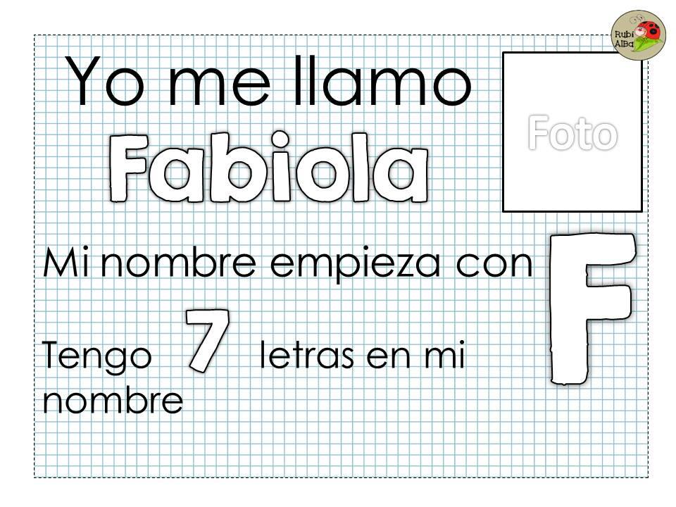

OBJETIVOS | INDICADOR (ES) DE DESEMPEÑO:
Identificar alimentos que aportan nutrientes a la salud. | Identifica alimentos que mantienen su cuerpo saludable.

ÁREAS - ASIGNATURAS INVOLUCRADAS:  Dimensión cognitiva, personal social | PRODUCTO A ENTREGAR  Fotos
ACTIVIDADES:
FECHA DE DESARROLLO: JUEVES 23 DE JULIO
ACTIVIDAD:
La actividad está relacionada con el valor de los alimentos y los nutrientes que cada uno de ellos aporta a la salud, por lo tanto debes hacer tu propia lámina con los diferentes grupos (según el ejemplo), buscar información sobre la importancia que tiene cada grupo y así cada vez que vayas a comer algo sabrás cuánto beneficia tu nutrición y la de tu familia.
* En un cuadro escribirás los nombres de los miembros de tu familia y los diferentes grupos alimenticios, llevarás un registro de lo que comen y al final de dos semanas harán un conteo y sabrán quién fue el que más alimentos ricos en nutrientes comió. Ejemplo:

NOMBRE | CEREALES | FRUTAS Y VERDURAS | LÁCTEOS | CARNES Y HUEVOS | ACEITES Y DULCES
Sandra | X | XX |  | X
Sarita |  | X | XXX | XX | X

.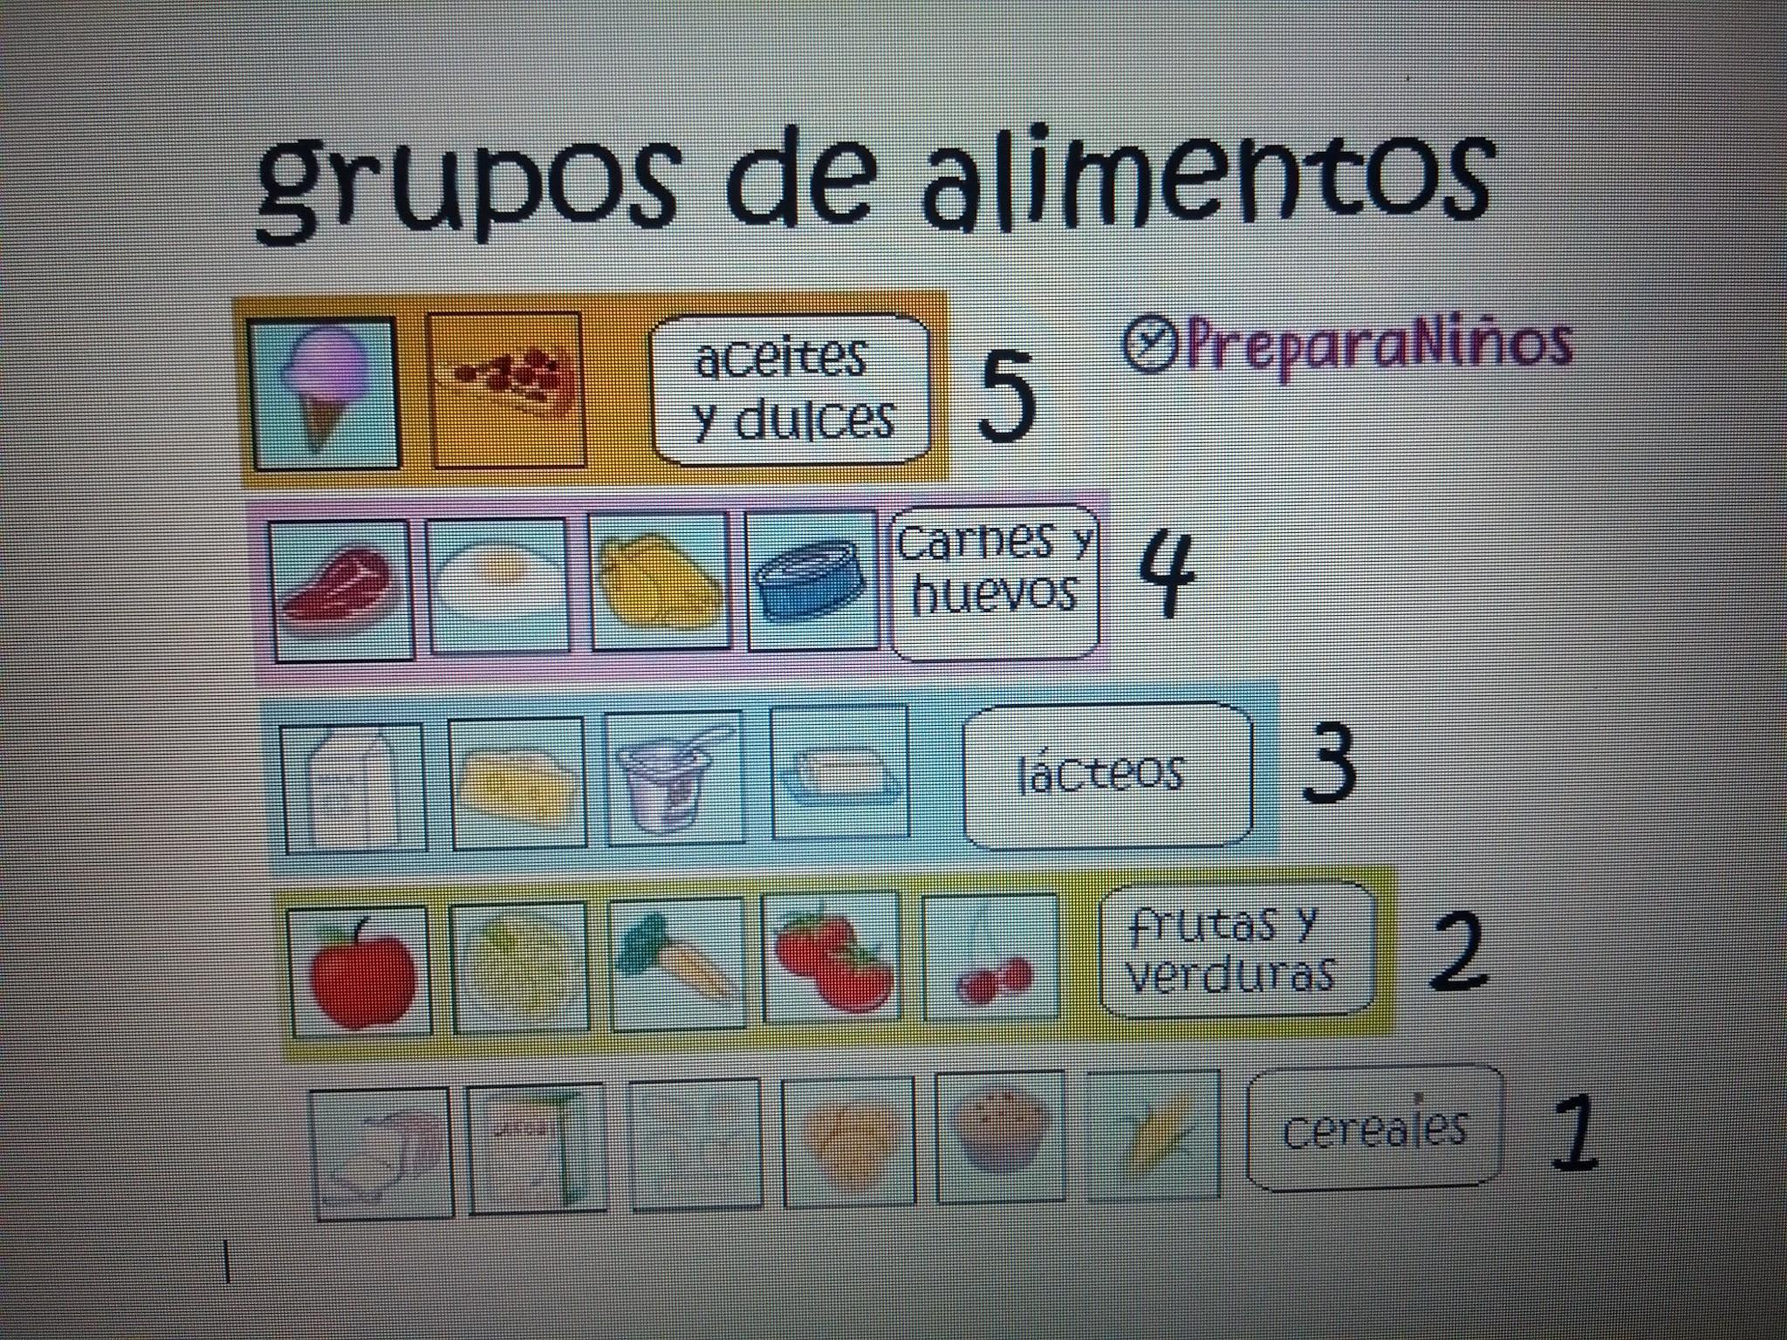

https://drive.google.com/file/d/1UrjmdTok8AHdxnrMMe77a0ITcv-OGeIy/view?usp=drivesdk
La segunda se titula: Actividad Física.

TE CUIDO- ME CUIDO- NOS CUIDAMOS
Aprovechemos la cuarentena rescatando juegos tradicionales con nuestros hijos, incentivando a la actividad física.

La segunda se titula: Actividad Física.

TE CUIDO- ME CUIDO- NOS CUIDAMOS
Aprovechemos la cuarentena rescatando juegos tradicionales con nuestros hijos, incentivando a la actividad física.

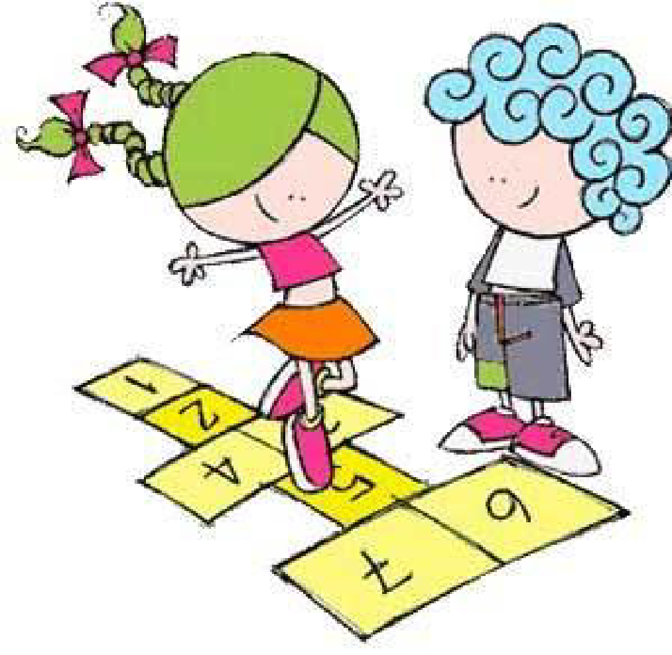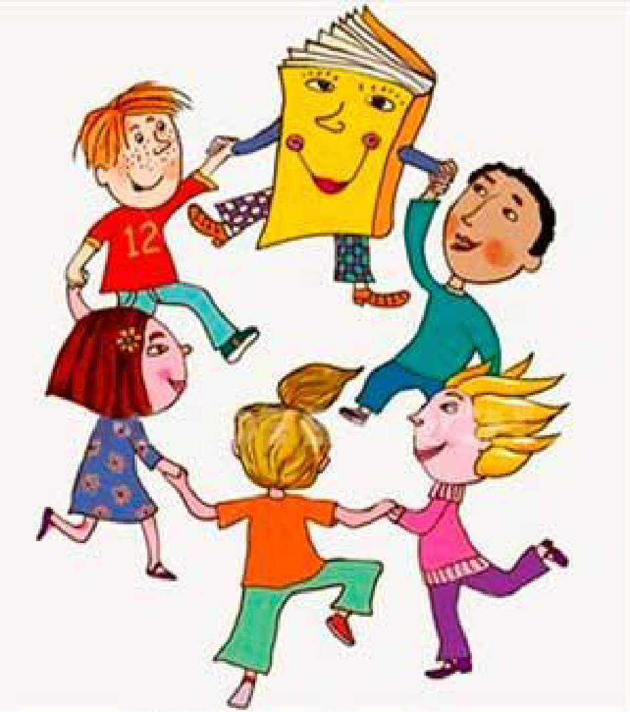

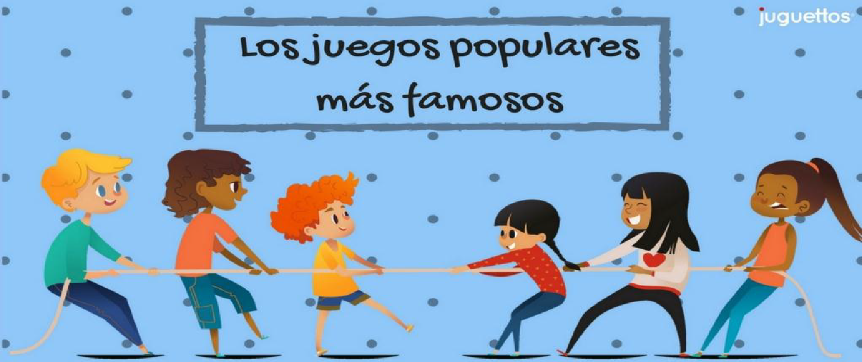
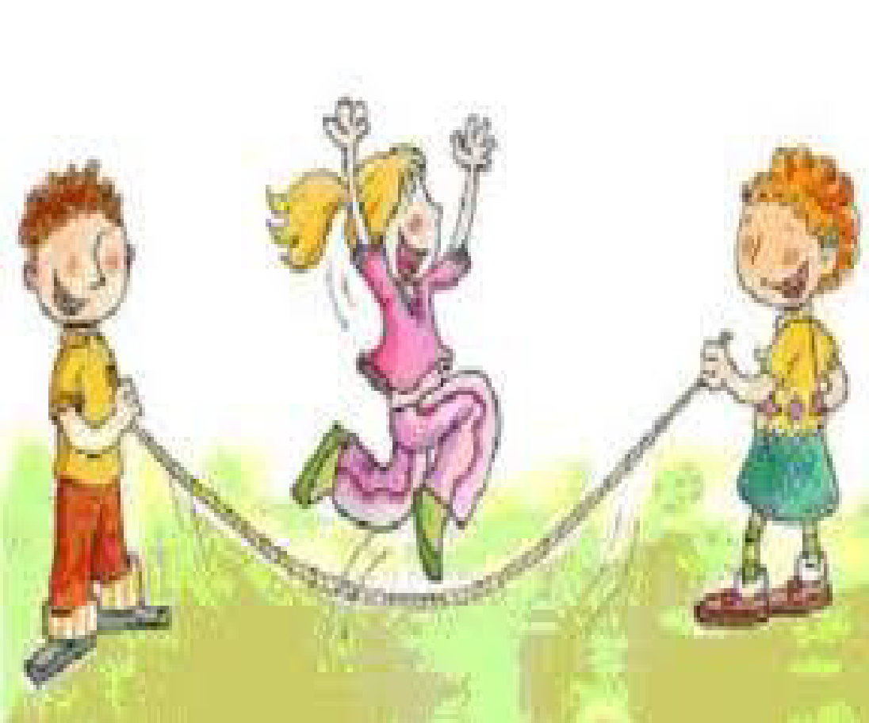
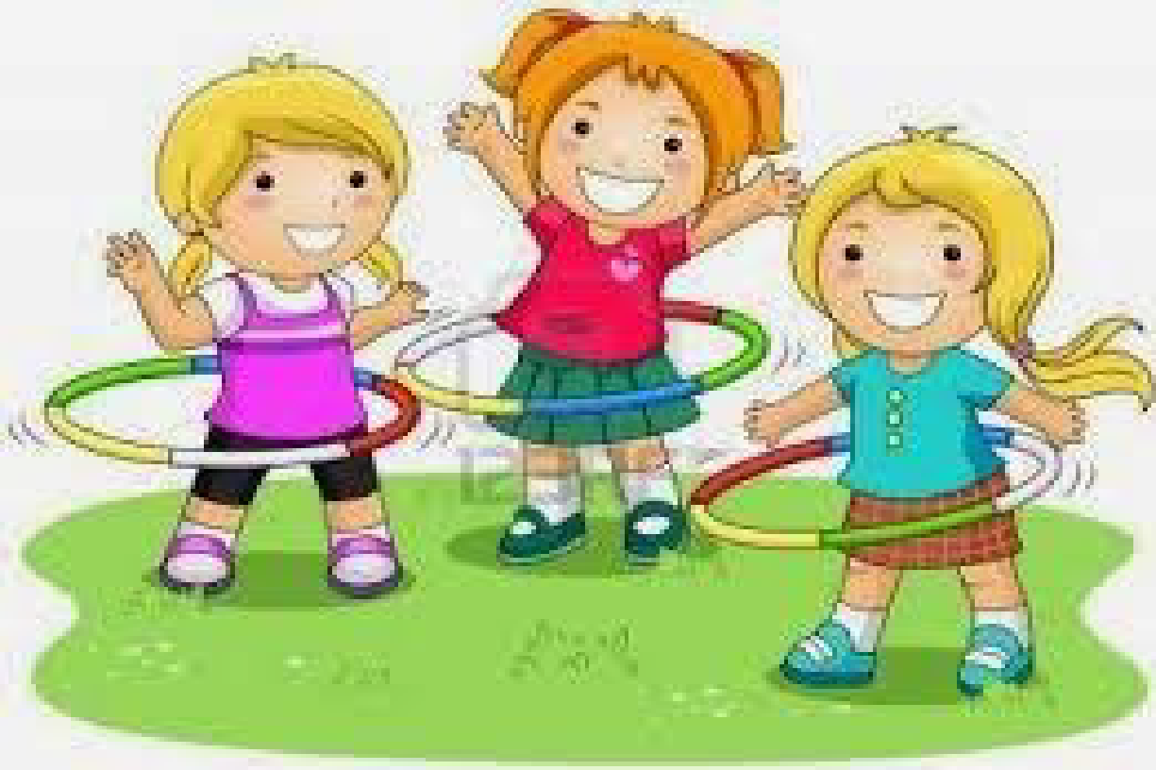
Este último enlace es una pieza comunicativa que se debe ver en el transcurso de la semana.

